DẠNG 16: CÔNG SUẤT – HỆ SỐ CÔNG SUẤT
CỦA MẠCH ĐIỆN XOAY CHIỀU
- KIẾN THỨC TRỌNG TÂM
+ Hệ số công suất:
Chú ý:
+ Công suất tiêu thụ trên đoạn mạch:
+ Điện năng tiêu thụ của đoạn mạch:
Ví dụ 1. (THPT QG 2019): Đặt điện áp xoay chiều vào hai đầu một đoạn mạch thì công suất tiêu thụ của đoạn mạch là 750W. Trong khoảng thời gian 6 giờ, điện năng mà đoạn mạch tiêu thụ là
A. 16,2 kWh. B. 4,5 kWh. C. 4500 kWh. D. 16200 kWh.
Hướng dẫn giải
Điện năng tiêu thụ của đoạn mạch:
Đáp án B
Ví dụ 2. (THPT QG 2019): Điện áp xoay chiều vào hai đầu đoạn mạch có R, L, C mắc nối tiếp. Biết điện và tổng trở của đoạn mạch có giá trị lần lượt là và . Hệ số công suất của đoạn mạch là
A. 0,71. B. 0,87. C. 0,5. D. 1.
Hướng dẫn giải
Ta có:
Đáp án A
Ví dụ 3. (THPT QG 2019): Đặt điện áp vào hai đầu đoạn mạch thì cường độ dòng điện trong đoạn mạch là Công suất tiêu thụ của đoạn mạch là
A. 440W. B. 880W. C. 220W. D. 110W.
Hướng dẫn giải
Ta có:
Công suất tiêu thụ của đoạn mạch là:
Đáp án A
Ví dụ 4. (Sở GD Hà Nội 2019): Mắc nối tiếp điện trở thuần, cuộn dây không thuần cảm và tụ điện vào điện áp thì điện áp hiệu dụng ở hai đầu điện trở, cuộn dây và tụ điện lần lượt là 13V, 13V và 65V. Hệ số công suất của cuộn dây là
A. B. C. D.
Hướng dẫn giải
Từ dữ kiện bài toán ta có giản đồ như hình vẽ:
Đặt U_{r} = X, ta có:  Dùng chức năng Solve của máy tính Casio fx-570ES, tính ra được  X = 12.  Do đó hệ số công suất của cuộn dây là: | 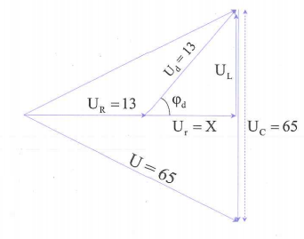
Đáp án C
Ví dụ 5. (THPT QG 2017): Đặt điện áp xoay chiều có giá trị hiệu dụng 100V vào hai đầu đoạn mạch AB như hình vẽ thì dòng điện qua mạch có cường độ là Biết điện | 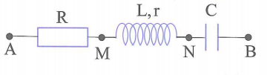
áp hiệu dụng ở hai đầu AM, ở hai đầu MN, ở hai đầu NB lần lượt là 30V, 30V và 100V. Công suất tiêu thụ của đoạn mạch AB là
A. 100 W. B. 200 W. C. 220 W. D. 110 W.
Hướng dẫn giải
Từ các số liệu của bài toán:
Ta có:
Đặt R = 1, ta có :
Công suất tiêu thụ của mạch là:
Đáp án D

